NAMIZNA DRUŽABNA IGRA »SPOMIN«

Število igralcev: 2-8
Starost igralcev: od 6 let naprej

Ta igra je namenjena urjenju spomina in hkrati ozavešča osnovnošolsko mladino in starejše igralce o ukrepih zaradi epidemije koronavirusa. Zmagovalec igre je tisti igralec, ki zbere največ parov. Vsak, ki najde par, lahko poskusi znova ter obenem tudi obrazloži pomen sličice.
Spomin si vsak lahko izdela doma tako, da iz kartona izreže kvadrate 6 x 6 cm ter nanje nalepi sličice. Nekaj predlogov vam ponuja naša igra, lahko pa poiščete ali narišete tudi svoje sličice in izdelate spominske pare. Več ko imamo parov, več igralcev lahko sodeluje pri igri.

 |  | 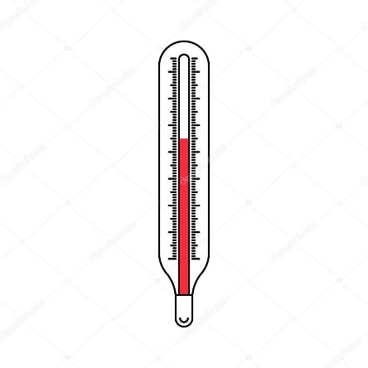
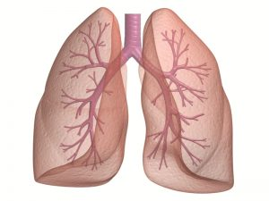 | 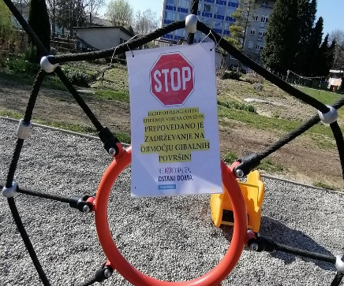
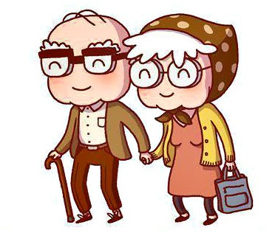
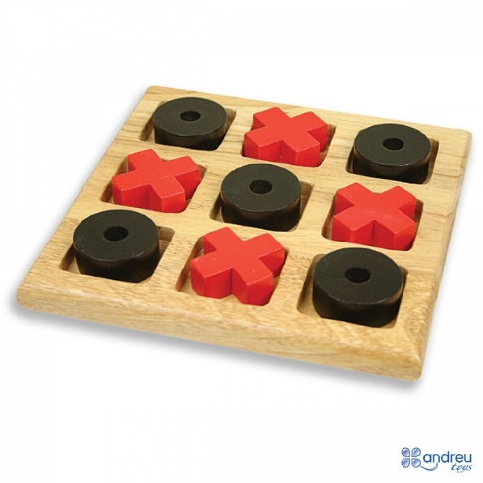 | 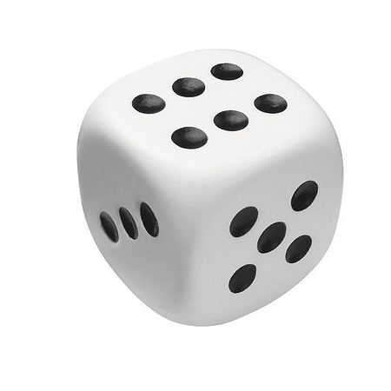 | 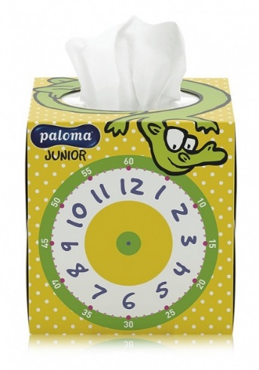
 | 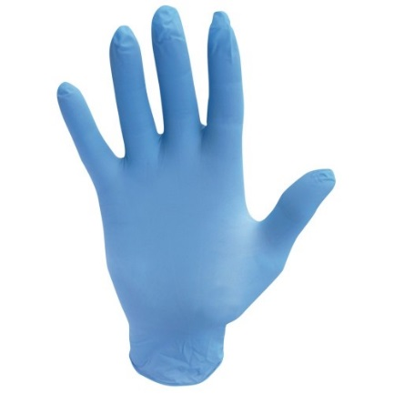
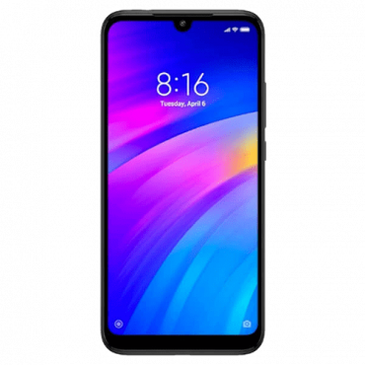
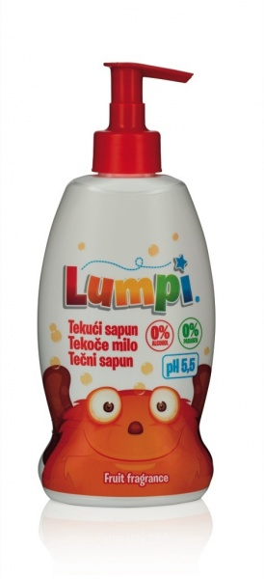 | RAZDALJA  2 m | BAZENI  FITNES  ZAPRTO!
AVTOBUSI  NE  VOZIJO | POKLIČI  STARE  STARŠE | VARNO  ŠPORTAJ  BLIZU DOMA
 | PRAZNO ZA TVOJ PREDLOG | PRAZNO ZA TVOJ PREDLOG

